Comisión General Reflexión Comunal No. 1

VIDA Y MISION GUIADAS POR EL ESPIRITU

Introducción:

Recogiendo una vez más en oración y Fraternidad, deseamos profundizar nuestra relación con Dios, unos a otros y con toda la creación, reverenciando nuestro compromiso y propósito como mujeres dirigidas por el Espíritu de esperanza, gozo y paz.

Reflexión de Apertura: Estar en Comunión Jan Navotka

Estar en comunión somos uno.
Estar en comunión; siendo uno.
(cantar 4 veces)

Lectura de las Escrituras: Isaías 43:18-19

Recuerdo, no los acontecimientos del pasado, las cosas de hace mucho tiempo atrás no considerar; Mira, estoy haciendo algo nuevo! Ahora brota, ¿no lo percibes?

Reflexión silenciosa

Lectura 2: declaración del capítulo 2016

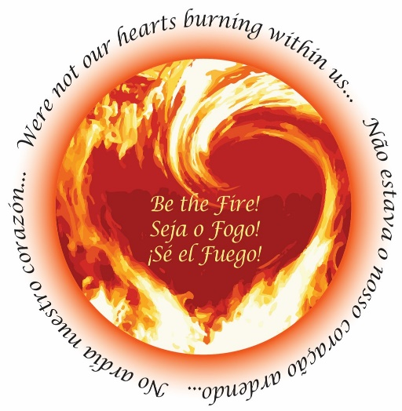
Encendidos por el fuego del Espíritu y nuestro carisma Franciscana-Clariana de Allegany, miramos amorosamente la fuente de toda bondad, y consideramos nuestra misión y testimonio en la iglesia y en el mundo. Contemplamos el clamor de la creación por la justicia y la paz; y transformados por la vida y el Ministerio de Jesús, respondemos. Actuamos como mujeres evangélicas y nos asociamos con otros para generar una cultura de paz e integridad, reflejando el amor de Dios por nuestra familia humana y su hogar común

Reflexión silenciosa

Lectura 3: Dimensiones Clarianas de la Vida, Reflexión 4: Imitar
Hermana Meg Guider

¿Qué puede hacer usted para fomentar la formación definitiva de una manera Clariana, que se basa en la confianza, la transparencia y la ternura, una manera llena de gracia que se fundamenta en un renovado sentido de la presencia, la pasión y el propósito-reflexivo de la realidad de sus vidas, en este momento en el tiempo-un presente que nos recuerda – según el pensamiento de San Agustín – del pasado que está en el presente, el presente que está en el presente y en el futuro que es el presente. Como observa Mary Catherine Bateson, "Nosotros no somos lo que sabemos, sino lo que estamos dispuestos a aprender". El reto de la formación definitiva; me parece, es paralelo al desafío de la formación inicial: ¿qué estamos dispuestos a aprender, colectiva e individualmente? La conclusión es decidir ¿queremos ser compañeros en este viaje de formación definitiva? ¿o no? Si no, ¿cuál es la vacilación, la resistencia o el miedo? Y si es así, ¿cuál es el plan para hacerlo?

Reflexión silenciosa (10 minutos)

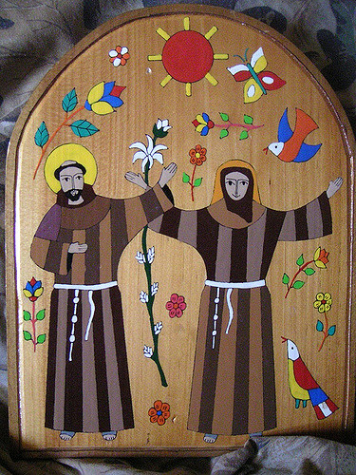
¿Qué mensaje tienen estas lecturas para mí, para nosotros hoy?
Personal y comunalmente, ¿qué está emergiendo dentro?
¿Cómo puedo Yo/Nosotros, ser compañero en este viaje?
Notas personales:

Compartir en grupo

Oración de Clausura: Para qué queremos orar... (exprese sus intenciones)

Juntos: Padre Nuestro …

